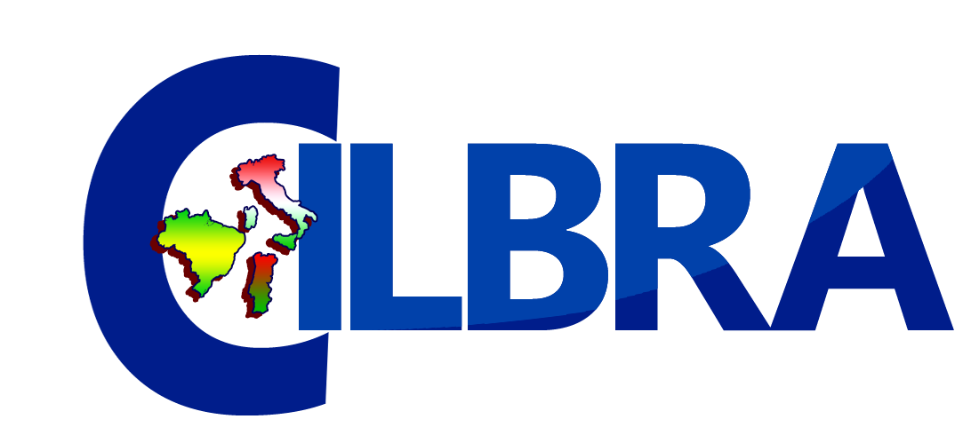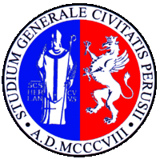

UNIVERSITÀ DEGLI STUDI DI PERUGIA
DIPARTIMENTO DI LETTERE–LINGUE, LETTERATURE
E CIVILTÀ ANTICHE E MODERNE
CENTRO DI STUDI COMPARATI ITALO-LUSO-BRASILIANI

Incroci: Italia e Brasile in dialogo
Cruzamentos: Itália e Brasil em diálogo

Giornate di Studio
19 e 20 ottobre 2017
(Sala delle Adunanze – Palazzo Manzoni)

09.30 Saluti del Direttore del Dipartimento, Prof. Mario Tosti e del Delegato del Rettore per le Relazioni Internazionali, la Prof. Elena Stanghellini

Rapporti fra modernità e tradizione
Relação entre modernidade e tradição
Coordina: Vera Lúcia de Oliveira

10.00 – 10.45 ‒ Machado de Assis e Italo Svevo: os olhares propostos em Memórias póstumas de Brás Cubas e la coscienza di Zeno ‒ Maria Celeste Tommasello Ramos (UNESP- Brasile)
10.45 – 11.30 ‒ Geopoética e heterotopia do portunhol selvagem: algumas reflexões – Paula de Paiva Limão (Università degli Studi di Perugia – CILBRA)
11.30 –12.15 ‒ Titolo a definire – Roberto Mulinacci (Università di Roma “La Sapienza”)
12.15 – 13.00 – Dibattito

Uno sguardo sul Brasile
Um olhar sobre o Brasil

Sala delle Adunanze,Palazzo Manzoni, Piazza Morlacchi
(Coordina: Paula de Paiva Limão)

15.00 – 15.45 ‒ Um olhar sobre o Brasil hoje: gênero e raça na produção de escritoras brasileiras – Cláudia Maria Ceneviva Nigro (UNESP – Brasile)
15.45 –16.30 ‒ O “Mulherio das Letras”, uma nova modalidade de interação cultural ‒ Vera Lúcia de Oliveira (Università degli Studi di Perugia – CILBRA)
16.30 – 17.15 ‒ Fazeres poéticos em Manoel de Barros e Pedro Casaldáliga ‒ Adriana Precioso (UNEMAT - Brasile)
17.15– 18.00 ‒ Dibattito

19 ottobre 2017
Seminari sulla letteratura brasiliana
Aula E - Palazzo Meoni
Via del Verzaro, 49

10.00 – 11.00 ‒ Intertextualidade na poesia de Manuel Bandeira - Maria Celeste Tommasello Ramos (UNESP- Brasile)
11.00 – 12.00 ‒ A literatura afro-brasileira: descolonização, enfrentamentos e conhecimentos múltiplos para a realidade do outro – Cláudia Maria Ceneviva Nigro (UNESP – Brasile)
12.00 – 12.30 ‒ Dibattito

Aula E - Palazzo Meoni
Via del Verzaro, 49

15.00 – 18.00 ‒ Workshop sulla traduzione letteraria portoghese – italiano e italiano–portoghese con la partecipazione di: Adriana Precioso (UNEMAT - Brasile), Cláudia Maria Ceneviva Nigro (UNESP – Brasile), Maria Celeste Tommasello Ramos (UNESP- Brasile) e Paula de Paiva Limão (Università degli Studi di Perugia – CILBRA)

